Webs Rea Serveis Informàtics

Documentació del projecte “Willy Wonka”

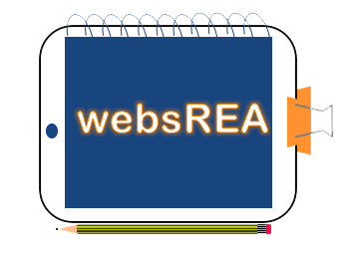

|  |  |
| --- | --- |
| Curs | DAW 2 |
| Data | 24-05-2017 |
| Professors | David Marín - Agnès Plans- Sergio Jiménez |
| Autors | Roger Fusté – Esther Rovira – Miguel Tello |

ÍNDEX

Contenido

Documentació del projecte “Willy Wonka” 1

PLANIFICACIÓ: QUE NECESITA EL NOSTRE CLIENT? 3

BASE DE DADES 6

DISTRIBUCIÓ DE FEINA 8

ALLÓ QUE HA DE TENIR 10

ALLÓ QUE ELS HI AGRADARIA QUE TINGUÉS 14

WEBGRAFIA 17

# PLANIFICACIÓ: QUE NECESITA EL NOSTRE CLIENT?

La llar d’infants Willy Wonka es va posar en contacte amb nosaltres y vam acordar un lloc on reunir-nos per tal d’esclarir les seves necessitats, y les condicions necessàries per a cobrir-les.

Aquesta va ser la situació y les necessitats que vam detectar entre tots.

La llar d’infants Willy Wonka es una nova llar d’infants que s’està instal·lant en una esplanada. Es un projecte d’una magnitud important que tindrà al voltant d’uns mil alumnes per curs. Els seus directius ens han comunicat que per tal de anunciar-se y per a millorar el contacte amb les famílies, volen tenir la seva pàgina web, que sigui atractiva a la vista y doni confiança a les famílies per tal de decidir deixar el seu fill al seu càrrec.

A més a més, nosaltres hem pensat que per a una llar d’infants d’aquesta magnitud, una landing page no era suficient, y els hi hem ofert la possibilitat de que aquest projecte es tractés no només d’una pàgina bonica, sinó d’una intranet que permetés a les famílies veure el dia a dia dels seus fills a l’escola, comunicar-se amb el professorat y l’administrador de forma més senzilla (en cas de ser necessari) y seguir més fàcilment tot el tema de l’estoc, les activitats dels seus fills y els esdeveniments com ara les vacances de Nadal o Carnestoltes.

Tot això els va encantar y vam decidir encarar el projecte amb aquesta perspectiva. Un cop aclarit això, vam creure necessari concretar quins apartats veien imprescindibles per a la seva pàgina web, quins els hi agradaria que hi estiguessin, y quins creien que serien bona idea, però eren prescindibles en cas que no disposéssim del temps necessari per dur-los a terme.

Aquestes van ser les nostres conclusions:

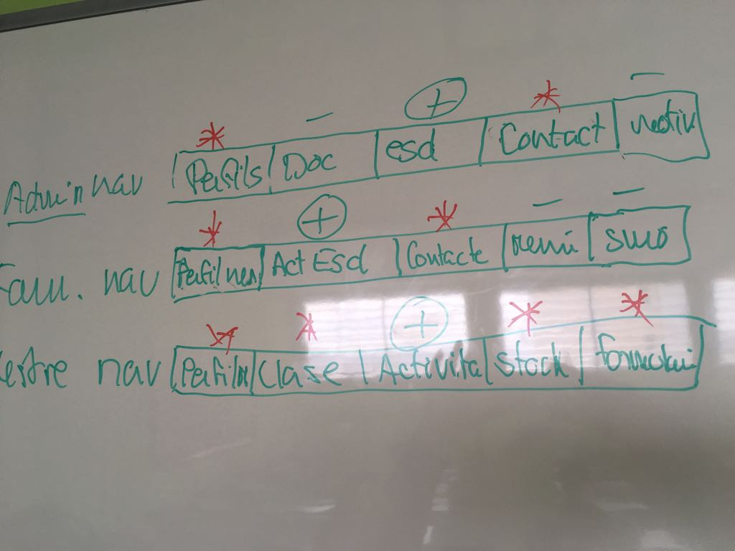

Il·lustració 1: Prioritats per a la llar

Les imprescindibles son les marcades de color vermell, les desitjables les que tenen el símbol de suma encerclat amb color verd y les del guio verd son aquelles que estarien bé, si disposéssim del temps necessari per a realitzar-les.

Un cop arribat a aquest punt, vam concretar el temps del qual disposaríem, y vam concretar-lo en quatre setmanes.

Tot y ser menys del que estimaven necessari per dur a terme un projecte d’aquestes dimensions, vam decidir prendre el repte y tirar endavant el projecte.

Vam esclarir amb el client que hauríem de concertar diverses reunions des de la data actual fins a final del projecte, per tal de validar amb la seva opinió la forma en la que anava avançant el projecte. En aquestes reunions vam:

* Decidir els colors y les tonalitats més adients.
* Posar un vídeo que et feia un recorregut per l’escola a la pàgina principal.
* Esclarir de quina forma volien portar l’estoc.
* Definir tres tipus d’usuaris (Tutor-Mestre-Administrador) y qui té permís per fer y veure què.
* Disposa els noms y símbols dels col·laboradors de la llar a la pàgina principal.

Entre d’altres moltes coses, van ser al voltant de 15 hores de reunions esclarint punts i polint detalls.

# BASE DE DADES

Després d’un parell de reunions inicials vam poder esclarir que es allò que necessitava el nostre client, y vam començar a pensar com hauria de ser la base de dades per a la seva llar d’infants.

Tots tres vam coincidir en que la base de dades havia de tenir:

* Una taula usuari que ens permetés mitjançant un enum de tipus usuari identificar si l’usuari es un administrador, un mestre o un tutor familiar, i també tingués els camps necessaris per a guardar totes les dades que necessitem dels usuaris.
* Una taula document per tal de poder penjar a la pàgina web la documentació de la llar i que es pogués descarregar.
* Una taula frase, activitats i esdeveniments per tal de poder inserir noves frases, activitats, observacions i esdeveniments a la pàgina de la llar, que estiguessin relacionades amb les altres taules de tal forma que les taules de frases i d’esdeveniments només pogués inserir dades l’administrador i a la d’activitats i observacions el mestre.
* Una taula classe que estigués relacionada amb la de tipus usuari per tal de poder identificar en cas de que l’usuari sigui un mestre a quina classe pertany i amb la d’activitats per a poder identificar a quina classe pertany cada activitat.
* Una taula família per tal de no repetir la documentació d’un mateix nen enviant-la als dos tutors de la família. Aquesta taula ha de estar relacionada amb la taula nen y usuari per tal de poder complir aquesta funció.
* Una taula nen per tal de poder saber a quina classe va cada infant, a quin curs, i a quina família corresponen.
* Una taula estoc per tal de saber quin es l’estoc de cada infant i poder enviar alarmes als pares per a que sàpiguen quant han de portar cada cosa i una taula d’estocnen per a relacionar cada infant amb l’estoc que li correspon.
* Una taula suro que permetés als usuaris tutors de família organitzar activitats amb els altres infants i tutors de la mateixa classe.

Un cop vam crear la base de dades seguint aquesta informació i retocant algun petit detall segons anàvem creant la pàgina web, vam aconseguir crear la base de dades de la llar d’infants Willy Wonka:

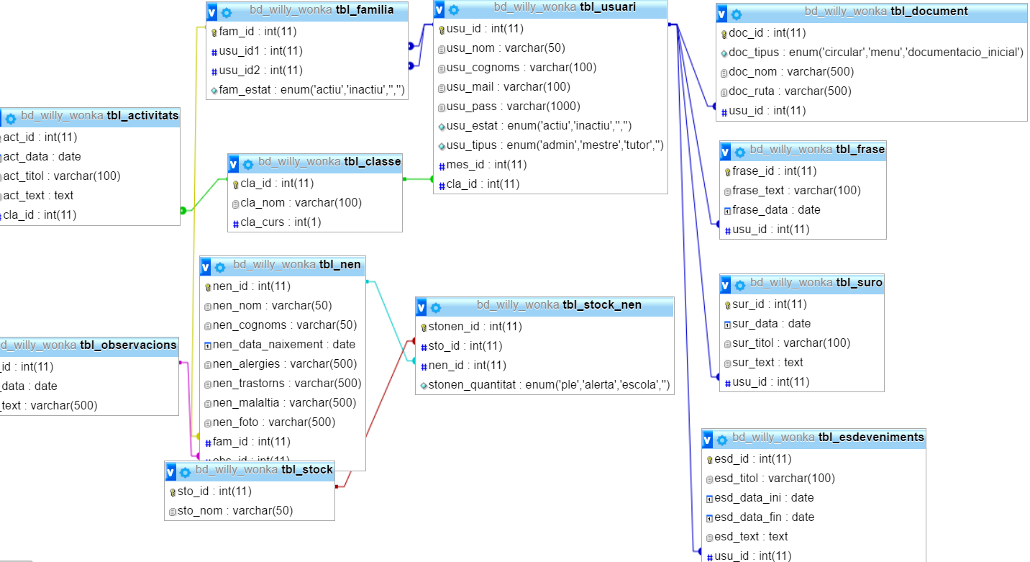

Il·lustració 2: Base de dades

# DISTRIBUCIÓ DE FEINA

Com a empresa de desenvolupament web n’hi ha dos funcions imprescindibles per cobrir, de tal manera que vam assignar cadascuna d’elles al membre amb un perfil més definit, y el membre amb el perfil menys indefinit, s’encarregaria d’una cosa o un altre segons les necessitats del moment, ajudant així a aquella part que més ho necessites.

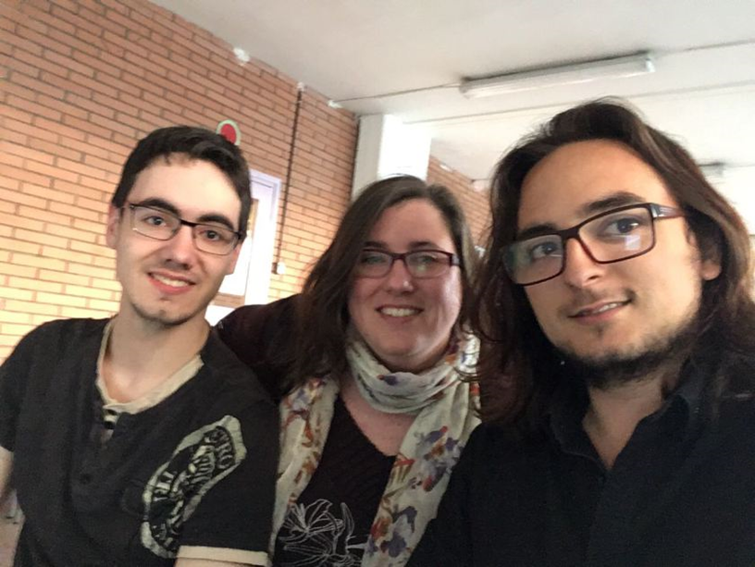

Il·lustració 3: Directors del projecte

D’esquerre a dreta:

Miguel Tello Sanz: Encarregat d’ajudar al sector on hi hagi més feina en cada moment.

Esther Rovira Sancho: Encarregada de la part del Front-End dels projectes.

Roger Fusté Arroyo: Encarregat de la part del Back-End dels projectes.

Tots tres som igual de responsables a l’empresa y totes les opinions conten igual.

# ALLÓ QUE HA DE TENIR

Partint de les conclusions de les reunions, vam començar a realitzar la part de programació més urgent, y el disseny de la pàgina Willy Wonka:

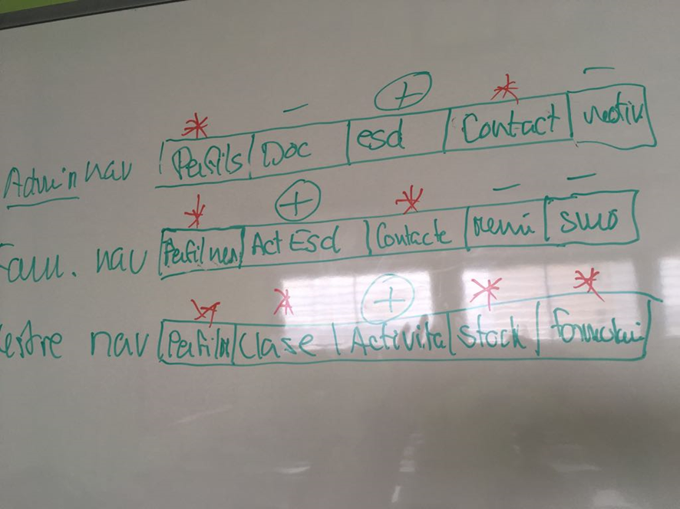

Il·lustració 4: Prioritats per a la llar

Respecte la programació, havíem de fer els apartats més urgents pels tres tipus d’usuari que havia de tenir la pàgina, que eren:

Administrador: Perfils & contacte.

Família: Perfils & contacte.

Mestre: Perfils, classe, estoc & formulari.

Un exemple d’un dels formularis de contacte:

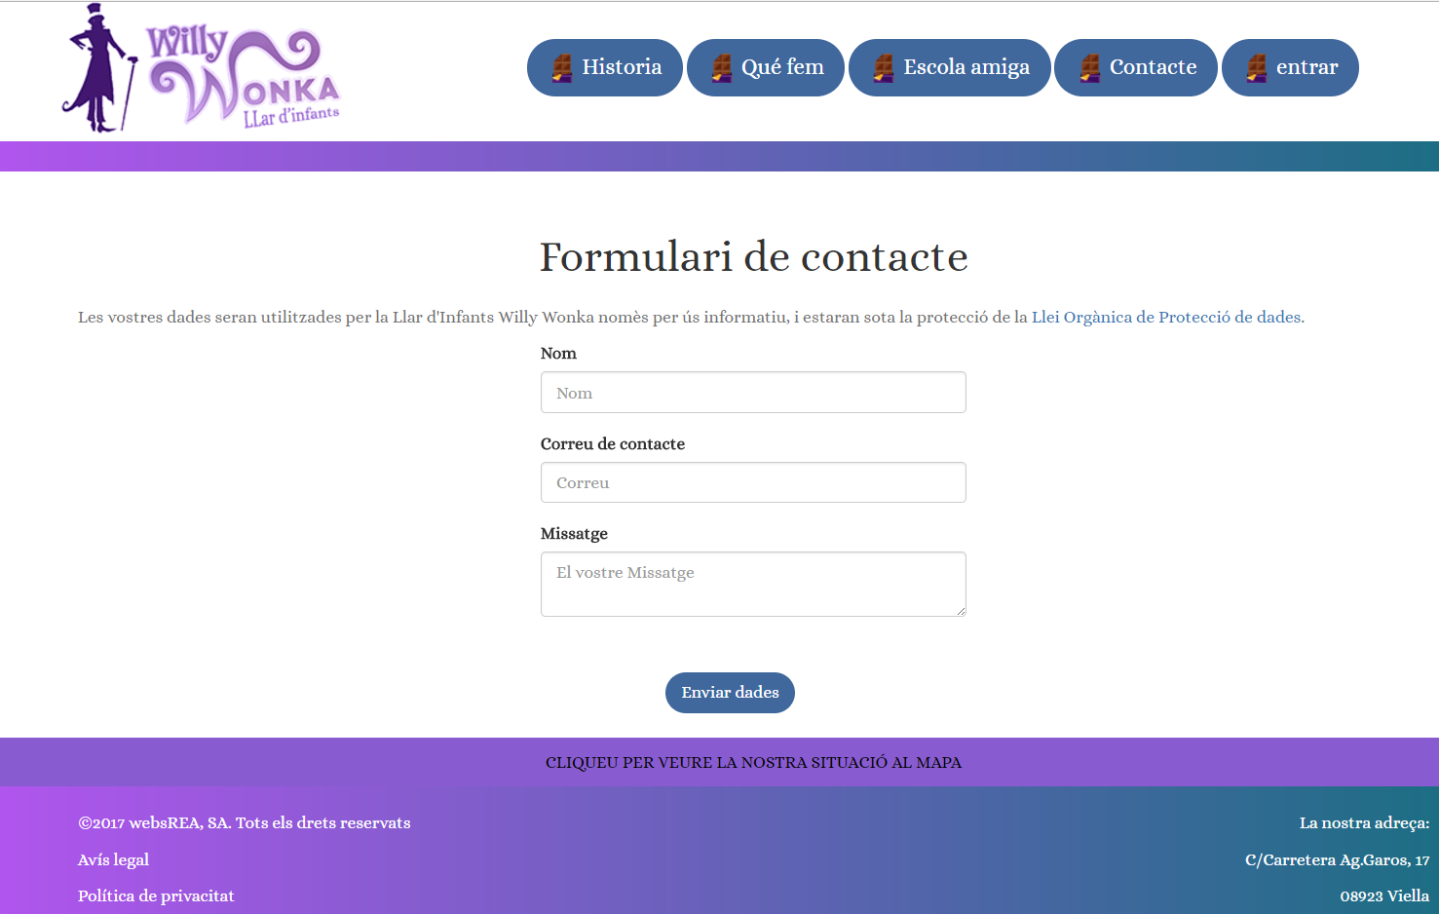

Il·lustració 5: Formulari de contacte de la llar

Y respecte el disseny de la pàgina, s’havia de començar a polir tot el tema de la gradació de colors que s’oferiria a la llar d’infants, on s’havien de col·locar els col·laboradors de la llar, si volien una pàgina amb scroll o sense, amb navegador o no, entre d’altres molts factors.

La font que es va pactar per a la pàgina web de la llar d’infants Willy Wonka, tant per a text com per a títols va ser “Alice”:

Exemple de font “Alice”: Llar d’infants Willy Wonka.

Vam oferir aquesta opció perquè vam considerar que era elegant, bonica, i alhora transmet la serenitat necessària per a una llar d’infants. Vam considerar que els colors y el tipus de lletra per a una llar d’infants havien de transmetre tranquil·litat i serenitat per tal de que els nens es trobessin millor.

Altres fonts que vam oferir com a opció per a la llar van ser

* Fredericka The Great
* Raleway
* Willy Wonka

Respecte la gradació de colors, després de parlar amb ells per tractar d’esclarir com volíem que la preparéssim, vam crear una que creiem que s’adaptaria bé a allò que estaven buscant:



Il·lustració 6: Degradació de colors per a la llar

I així va ser. Vam donar al clau a la primera, el nostre client va quedar encantat, era tot just el que estaven buscant.

Respecte als col·laboradors, vam pactar que es mostressin a la landing page, al marge dret, tal i com es por veure a pantalla.

Els col·laboradors de la llar d’infants Willy Wonka son:

* Espai de Gats
* Generalitat de Catalunya
* Hípica Rosell: Vilassar de Mar
* Ajuntament de Vielha
* Green Peace



# ALLÓ QUE ELS HI AGRADARIA QUE TINGUÉS

Partint de la conclusió de la reunió posterior a haver realitzat les demandes del que el nostre client considerava imprescindible per a la seva pàgina, vam poder validar si les coses anaven per bon camí y al nostre client estava satisfet del nostre treball y pactar amb el nostre client els pròxims punts a tractar:



Il·lustració 7: Prioritats per a la llar

Segons les prioritats que vam extraure de les reunions amb el client, el següent pas era fer que:

* L’administrador pogués crear esdeveniments.
* Els mestres poguessin crear activitats per a la seva classe.
* Tothom pogués veure els esdeveniments actius o a una setmana vista.
* Tothom relacionat amb l’activitat d’una classe (mestres i famílies dels infants) pogués veure l’activitat en qüestió mentre aquesta estigui activa o a una setmana vista.

Respecte a la part de creació i visualització d’esdeveniments:

Quan entres a la pàgina com a usuari administrador disposes d’una pàgina que et permet crear els esdeveniments.

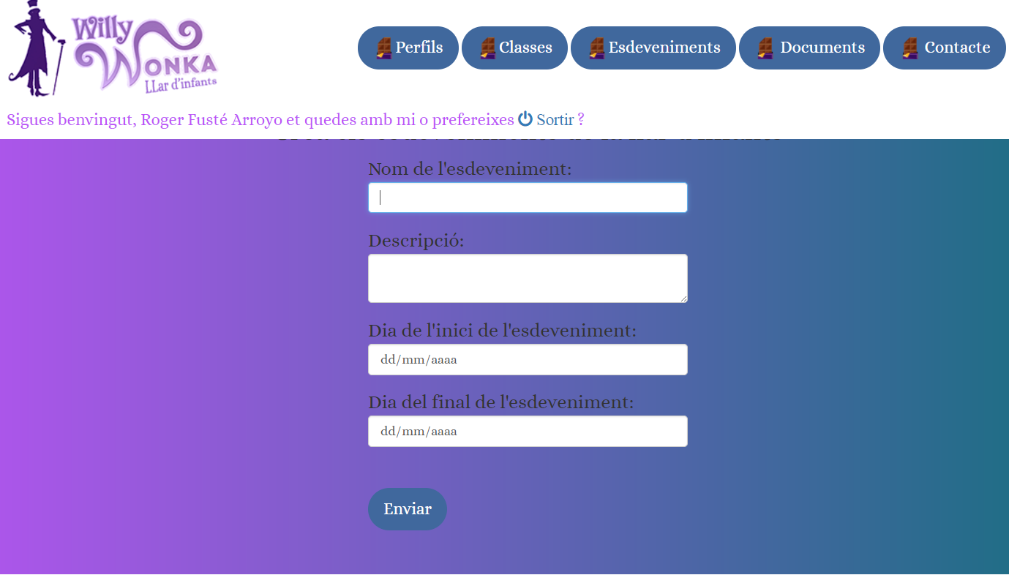

Il·lustració 8: Formulari per inserir un esdeveniment

Aquí podeu veure com es veu, es a dir la part del Front-End, però tot això te una part de Back-End igual o més important que fa possible la seva funcionalitat. A continuació s’explicarà com funciona.

Existeix un formulari en afegirEsdeveniment.php, que alhora aquest es troba dins d’un div de la pàgina. Aquest formulari crida a un afegirEsdeveniment.proc.php, que es el que conté el codi PHP que fa funcional a aquest formulari.

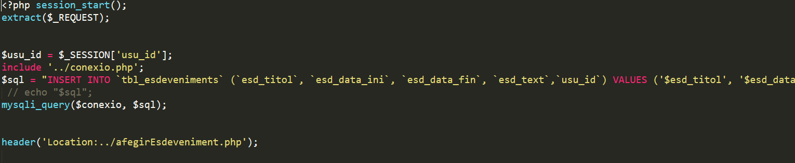

Il·lustració 9: Part del codi d'afegirEsdeveniment.proc.php

Un cop aquests esdeveniments han estat creat per un usuari del tipus administrador, tots els tipus d’usuari havien de ser capaços de visualitzar aquests esdeveniments. Per tal de que això fos així, vam crear un arxiu anomenat mostrar.Esdeveniment.php que conté el codi necessari.

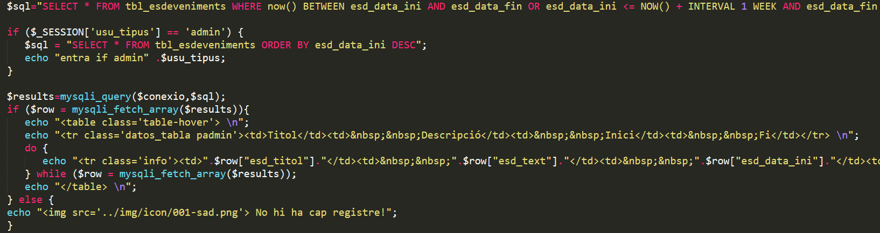

Il·lustració 10: Part del codi de mostrarEsdeveniment.php

Com podeu veure a la imatge, aquesta es una part del codi de l’arxiu, on es por apreciar la consulta que filtra els esdeveniments que es mostren segons si son esdeveniments actius en aquest moment, o estan a només una setmana vista, en qualsevol altre cas, nos es mostraren.

# WEBGRAFIA

|  |  |
| --- | --- |
| [StackOverflow](https://stackoverflow.com/) | Bastant: 3 |
| [php.net](http://www.php.net/) | Bastant: 3 |
| [w3schools](https://www.w3schools.com) | Regular: 2 |
| [StartBoostrap](https://startbootstrap.com/) | Bastant: 3 |
|  |  |
|  |  |
|  |  |
|  |  |